【特集テーマ：配合飼料と飼料用米の動向（仮）内の記事執筆】

飼料用米に関わる現状と課題

一般社団法人 日本飼料用米振興協会
理事・事務局長 若狹良治

１．はじめに（最新の状況から）

なんとも暑い夏である。
すでに処暑を過ぎたが、暑さが収まる雰囲気にならない。
地球全体、世界各地で猛暑と大雨、竜巻、バースト現象などこれまで経験をしたことのないような天候があちこちに起きている。
その上、ロシアによるウクライナ侵攻、イスラエルによるガザ地区での無差別攻撃、ジェノサイド（皆殺し）、食料不足での死に至る飢え。
南半球では大雪。
北半球は猛烈な暑さ、全てが乾き切る渇水が日本でも世界各地でも。
一方で台風が熱帯ではなく、日本近海で発生。
さらに線状降水帯による大雨と洪水。
しかも、日本の政財界は1980年代からのバブルが1990年代に崩壊してから失われた30年が続き、世界１，２位と言われた経済大国もドイツに抜かれ第４位。
IMF（国際通貨基金）が発表した2024年の世界各国のＧＤＰ（国民総生産）ランキング
順位 | 国名 | 単位（百万US$）
１位 | アメリカ合衆国 | 27,966,553
２位 | 中国 | 18,560,013
３位 | ドイツ | 4,700,875
４位 | 日本 | 4,286,187
５位 | インド | 4,105,381

にも関わらず、国内は政治経済の混沌は深刻化している。
そんな中で、不況の原因を外国人にせいとする風潮が横行している。
昨年から引き続く、スーパー店舗からコメ（米）が消えるような状況での令和の米騒動。
解決になるかと思われた「備蓄米」放出も十分行き渡らないうちに、新米の時期になったが、昨年来を上回る高値の進行。
「備蓄米」放出の次に出てきたのが、「米生産の見通しを誤った」との話から、コメ増産へと大きく舵を切った政府。
ごく最近の状況だが、日本におけるコメ生産地を巡った情報が入ってきました。「東北、日本海側の越後・越中・越前のコメどころの田圃では転作がすっかり影を潜め、米コメ米コメの大増産」という話。
このままいくと、新米出始めこそ、ご祝儀も含め、あるいは、全農・農協やコメ流通業者の高値契約が報道されているが、結果としては、その次に来るのは大量のコメ生産高と大暴落との予想です。
この様な時こそ、しっかりと国土を固め、未来に向けて歩まなくてはならないにも関わらず、先行きは全くの不明な状況です。

２．飼料用米普及の活動のこれまでの活動紹介

２－１．一般社団法人日本飼料用米振興協会の紹介

消費者・生産者20名が呼びかけた『畜産・大パニック阻止学習会』が新宿家庭クラブ会館で2008年㋆26日に開催されました。この学習会の後、呼びかけ人たちによって「任意団体：超多収穫米普及連絡会」が発足しました。
引き続き、「超多収飼料米が畜産・大パニックを防ぐ”シンポジウム」がエデュカス東京（千代田区二番町12－1）で2008年11月28日に開催されました。
主催は、畜産・大パニック阻止実行委員会（共同代表：上原公子、清水鳩子）です。（https://x.gd/TqWMR）
その後、毎年、様々な方法でこのような集会が開催されましたが、「任意団体：超多収穫米普及連絡会」はそれらの全てに（主催、協賛、共同開催など）で参画し、『多収穫米や飼料用米に関わる日本型循環畜産推進交流集会』として運営をしてきました。
詳細な資料は、「https://x.gd/gXeUh 飼料用米普及のためのシンポジウム 総合案内(2008～2025)」をご覧ください。
任意団体から一般社団法人日本飼料用米振興協会へ、2014年4月1日に法人登記を行いました。
2015年から「飼料用米普及のための日本型循環畜産推進交流集会～飼料用米普及のためのシンポジウム」として主催をしてきております。
この法人化第１回のシンポジウムのまとめの挨拶として次のような提言を行っています。
食料・農業政策に関して思うこと

1．食料・農業についての情勢認識
命の基本となる食料の安全保障が、世界的に脅かされています。
気候変動による異常気象の常態化が、穀物生産を不安定化させています。
アジア・中東での穀物需要が激増し、また、バイオ燃料ブームが飼料穀物生産と競合し、世界の穀物在庫率は危険水域に 近づいています。
投機マネーの影響で食用・飼料用の穀物価格が高騰し、価格の高止まりを招いています。
国連はこのような世界の状況をふまえ、2014年を「国際家族農業年」、2015年を「国際土壌年」と定めることを決議しました。
いずれもその目的として、食料安全保障の実現を掲げています。
日本に限らず世界的に見ても、農業の担い手はそのほとんどが家族 農業です。
これらの決議は、産業政策の視点のみから農業を論じるべきではなく、地域における暮らし・なりわいを守り育てる視点こそ重要だと指摘しています。
日本では、主食用米の民間在庫が200万トン超に膨れ上がり、過剰在庫の影響で米価 が異常に下落し、2014年産米の概算金が過去最低の水準となりました。
国の十分な需給対策がないまま、市場原理に任せた結果です。
日本の農業の柱である主食用米の持続的生産と、これを支える家族農業そして地域が危機に直面しています。
日本のカロリーベ ース食料自給率は39～40％、重量ベースの飼料用を含む穀物自給率は30％未満と、先進国のなかで最低水準です。
“猫の目農政”のために農業の将来展望を描くことが困難ななか、後継者不足による農業従事者の減少と高齢化に歯止めがかかりません。
TPP交渉のゆくえや米の生産調整の見直しが、これに拍車をかける恐れがあります。
日本経済はすでに構造的な貿易赤字に陥っており、これまでどおり円の力に任せて食料・飼料を自由に輸入し続けることは、今後困難になっていく見込みです。
世界的な食料争奪戦が始まっている今日、自給力を向上させることこそ、真の国際貢献と言えます。
穀物生産国は世界のごく一部の国に限られており、それらの国々が食料危機の際に自国を優先し輸出規制・中止を行なうことは、2008年の世界食料危機の際のとおり自明です。
自給力向上には長い時間と努力を要します。
食料主権にもとづく国づくり、そして持続的・安定的な生産と消費の関係づくりを、長期にわたり着実にすすめていく必要があります。
食料・農業政策を政争の具に貶めず、安心して将来を展望し得るための安定した政策を、与野党の英知を結集して築くべき時です。

2．食料・農業政策についての意見次に掲げる諸政策について、長期にわたり安定的に実施すること。
① 自給力向上のための政策を
・自給率の基盤となる主食用米を要とする米作、国全体の資産である水田機能を維持できるように、穀物（大 豆・小麦など）生産を含めて、「水田フル活用」政策の継続・強化。
・食料の安全保障、米の生産調整を市場原理に委ねきるのではなく、豊作時の出口対応、不作時の融通対応を国の責任で図ること。
・自給率向上に資する飼料用米・飼料作物の生産拡大。流通と活用に必要な「耕畜連携」を推進する社会基盤の整備、ならびに多収品種の開発、農法の研究の強化。
・自給率向上に資する菜種（なたね）など油糧作物について、必要な助成の継続。
・活力ある農山漁村の再生のために、地域に根ざした主体である協同組合などの育成・支援を図ること。
・自給率目標達成に向けた工程表を定め、各施策の実施状況についての進捗管理。
② 安心して将来を展望し得るための安定した政策を
・岩盤対策として直接支払い制度を根幹に据え、農業生産に必要なコストの一部を価格と切り離し、食料安全保障に必要な社会的コストとして社会全体で負担する制度を構築し、その持続を図ること。
・農業従事者の所得の長期的安定、離農抑制、設備投資促進、若い世代の参入を促進。
・消費者の米離れを招く価格高騰や、生産者の離農を招く価格低迷の悪影響の改善。
・農業政策の策定・実施では、家族農業・地域社会の持続可能性を大切にする。
③ 消費者の理解と参画を促す政策を
・農山漁村の有する多面的機能に関する啓発政策の強化。
・消費者が自給力向上の取組みに主体的・自覚的に参加でき、食品・主原料の産地を理解選択購入できる食品表示制度を構築すること。
④ 家族農業そして地域社会の持続可能性を脅かす恐れのある政策の見直しを
・農協改革問題の検討は、産業政策への偏重を防ぎ、自治組織への不介入を規制改革実施計画の見直し。
・TPP交渉にあたっては、内容を明らかに改めること。自民党および衆参農 林水産委員会の決議（「米、麦、牛肉・豚肉、乳製品、甘味資源作物などの農林水産物の重要品目を除外又は再協議の対象とする」旨）に反する内容で合意しないこと。

以上を本日の「飼料用米普及のためのシンポジウム」の全体の石として確認していただきたい。
また、同文を林 芳正農林水産大臣、山田俊男自由民主党政務調査会農林部会 長代理に提出をいたします。

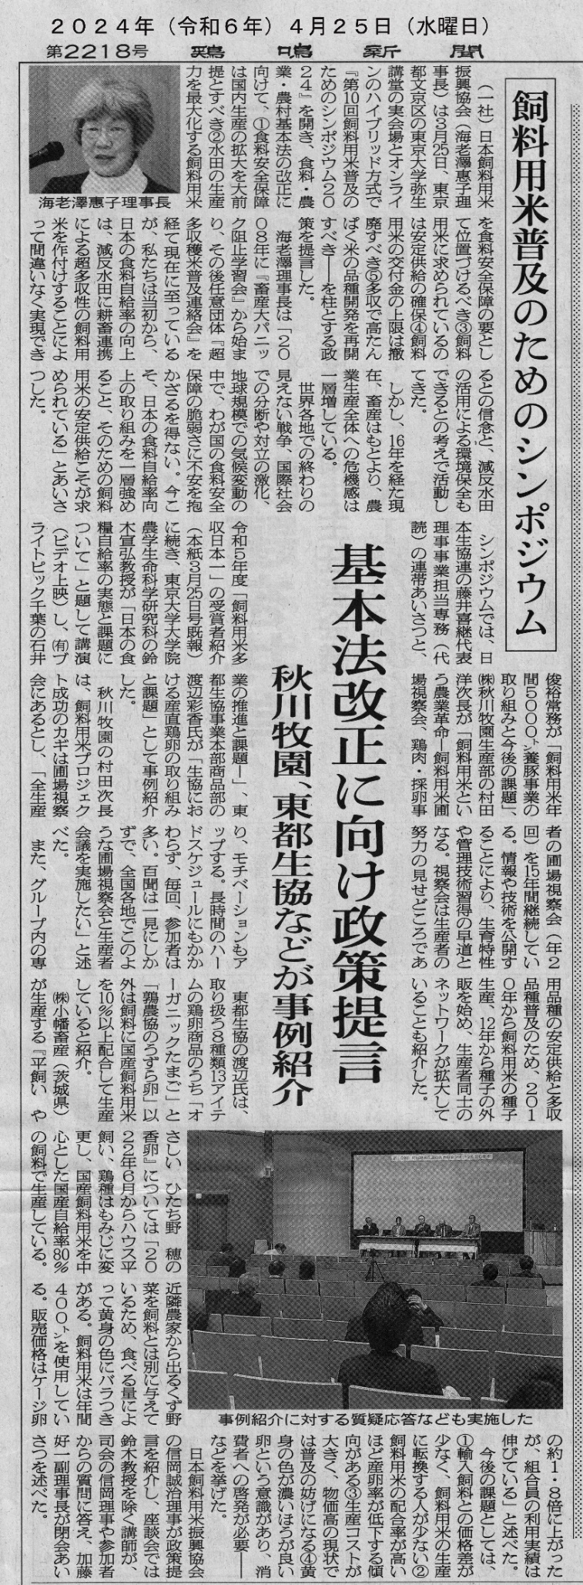
飼料用米普及のためのシンポジウム 総合案内(2008～2025)
◆詳細は右記のアドレスでお読みください。（ https://x.gd/Wv0Q4 ）

２００８年～２０１４年
通算・第１回目～通算・第７回

２０１５年～２０２４年
法人化・第１回目～法人化・第１０回目

２０２５年３月 第11回目を延期
２０２６年３月を予定しています。

さて、現在2025年㋈。2015年3月20日に指摘した農業・飼料に関わる施策は現在、どうなっているのかというと、昨年（2024年）の米騒動以来、今年になって大きな変化を見せました。それが「食料生産見通しの過ちを認め、コメ増産への舵の切り替え」となっていますが、日本中の農家がその対応に困り、結果としては、転作を取りやめ、食用米への大幅な切り替えを進めているという現実です。
しかし、飼料用米へのこれ以上の補助金を否定する財務省の姿勢に、農林水産省も飼料用米の推進を取り下げてしまいました。

２－２．近年の飼料用米生産量推移
令和4年度で飼料用に156万トンの米が畜産農家・配合飼料メーカーに供給されています。
農林水産省資料
◆2022年（令和4年）産：作付面積は14.2万ヘクタールで、生産量は約76万トンと見込まれていましたが、最終的には約80万トンとなりました。これは、2030年（令和12年）の目標である作付面積9.7万ヘクタール、生産量70万トンを上回っています。
◆2023年（令和5年）産：作付面積は13.4万ヘクタールで、2022年産から0.8万ヘクタール減少しましたが、生産量は約72万トンと見込まれています。これも2030年目標を上回る水準です。
◆2024年（令和6年）産：作付面積は9.9万ヘクタールとなり、2023年産から3.5万ヘクタール減少しましたが、2030年目標の9.7万ヘクタールを上回っています。2024年産の生産量については、認定計画ベースの生産数量見込みであり、作柄が反映された実績値ではありません。
◆今後の見込み：2025年（令和7年）の作付け意向調査によると、主食用米の増産が見込まれる一方で、飼料用米の生産は減少する見込みです。これは、飼料用米の補助金が引き下げられることや、主食用米の買い取り価格が高騰していることが背景にあります。
飼料用米は、牛や豚などの家畜の飼料として利用される米で、主食用米の需要減少や国の推進により注目されています。飼料用米の生産は、水田の有効活用や稲作経営の安定に貢献するとされています。

３．飼料用米多収日本一表彰事業の紹介

2016年3月から、一般社団法人日本飼料用米振興協会と農林水産省は、全国の農業生産者を対象とした「飼料用米多収日本一表彰事業」を発足させました。
そして飼料用米の収量を競う初の全国コンテストを共同開催してきました。
初年度は、多収生産の日本一を競う公募に応募された農業従事者は448件ありました。その成果を審査委員会による厳正な審査を得て選定しました表彰者の紹介、表彰式を実施しています。今年で10回目となりました。
飼料用米については、「食料・農業・農村基本計画」（平成27年（2015年）3月閣議決定）に定める、10年後に担い手の60kg当たりの生産コストを5割程度低減させるという目標の実現に向け、生産性を向上させるための取組が重要。
これらの目標の実現に向けて、飼料用米生産農家の生産にかかる技術水準の向上を図るため、「飼料用米多収日本一」は、生産技術の面から先進的で他の模範となる飼料用米生産者を表彰し、その成果を広く紹介することで、飼料用米生産者の生産に係る技術水準の向上を図ることを目的として実施しています。
表彰区分ごとに、審査委員会で審査し優秀と認められた方々に各賞を授与ます。
【表彰区分】 ・単位収量の部・地域の平均単収からの増収の部
【褒賞区分】 ・農林水産大臣賞・農産局長賞・全国農業協同組合中央会会長賞・全国農業協同組合連合会会長賞・協同組合日本飼料工業会会長賞・日本農業新聞会長賞
表彰式は２０２３年（令和４年度＝２０２２年度事業）まで東京大学・弥生講堂（一条ホール）で一般社団法人日本飼料用米振興協会の「飼料用米普及のためのシンポジウム」の場で共同運営をしていました。
令和５年度（２０２３年度）、令和６年度（２０２４年度）の表彰式は、会場を農林水産省７階大講堂に変更をしました。詳細は「ホームページ：飼料用米多収日本一表彰事業（2016～2024）」（ https://x.gd/ViKYy ）をご覧ください。
現在、令和７年度（２０２５年度）事業を推進しています。
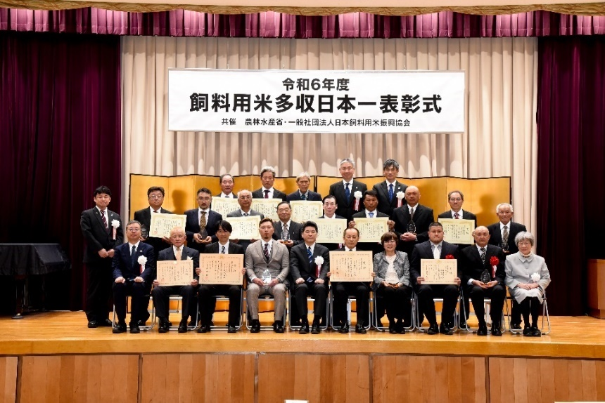
令和6年度 飼料用米多収日本一表彰式 記念撮影（2025年3月13日 農林水産省7階講堂）

４．日本における米の需要見通しと生産計画を政府が見誤った

最新の情報として、「米需給の見通しで、政府が誤りを認めた」ということです。
政府の硬直的な考えで「需要量を過小評価」していたためで、需要に対し生産量が不足していたという。
備蓄米放出の判断が遅れ、流通に混乱を招いたことから見ても、米（コメ）政策を支えてきた指標の精度が揺らぐ中、政府は、産地や流通関係者の信頼回復を急ぐべきだという報道になっています。

2024年は、「令和の米騒動」と言われスーパー店頭から米がなくなった。
2025年は、それから見ると現状では備蓄米の放出などもあり、米が店頭からなくなることはないが、放出された備蓄米の5㎏2,000円と比べても他の国産米は4,000円前後（高値5,000円以上、安値3,700円程度）。
そのような中で、「飼料用米」に関する情報がほとんど聞かれなくなってしまった。

財務省や農林水産省は、2014年から飼料用米の普及を図ってきたが、特に財務省は、いつまで飼料用米に対する助成をするのかと立場を強調。農林水産省も飼料用米の普及への動きを事実上止めてしまった。
これらの動きに困惑しているのが、飼料用米の利用を進めてきた畜産業界である。

ところが、米の増産に急に方針を転化してきたが、その中身が今一つよくわからない（現在、９月初旬時点で執筆中）。
スマート農法として、大規模化、機械化、高度化、乾田化などを事例として挙げるが、具体化は見えてこない。
新米が出回る時期であり、本誌が出版される10月時点でどうなっているのかがよくわからないが、それだけにこれまでの動きと今後の課題を整理し次の時代への課題の整理が必要だ。

図１は、飼料用米の加工形態と組織連携グループに関する図解です。
出典は、山形大学農学部の吉田宣夫教授の畜産の情報誌（2015年4月号）から引用しました。

1980年代から飼料用稲に関する地道な研究が行われ、2010年度から飼料用米などに関する研究開発「自給飼料を基盤とした国産畜産物の高付加価値化技術の開発」が開始され、現場では900kg/10ａを実現できる飼料用米品種やＷＣＳ用稲では牧草のような茎葉比率が高く、高糖分の繊維の消化性の高い品種も生まれてきました。
調整・加工技術として籾米サイレージ・粉砕・圧ぺん・ペレットなどの加工技術が開発されて、鶏・肉豚・肉牛・乳牛での検討が行われて、広く安定して使用できる配合可能割合も研究されてきました。
飼料用穀物を自国で生産・利用することは畜産業の本来の姿です。
2015年頃に農林水産省がこの方向に進んでことは喜ばしいことと考えられてきました。
ところが、財務省などは米生産過剰が改善されないとし、食用米の飼料用米転換などがそれらを阻害しているとの立場から飼料用米などの生産削減を求めてきた結果、飼料用米からの撤退が実現するような事態になってきました。
そのような事態になったうえでの、米政策の減反から増産への政策変更です。
はてさて、米生産農家も困惑、飼料用米を利用してきた畜産事業者も困惑。今後の現実的な動きはいま一つ判断が難しい。
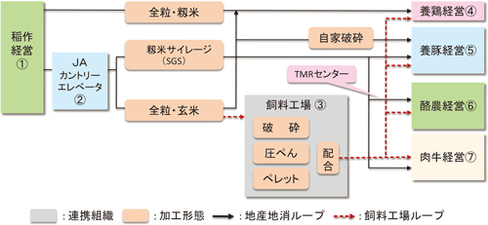

図１ 飼料用米の加工形態と組織連携ループ④～⑦

４．多収穫米の追求と試料用米の普及活動

これまでの飼料用米普及推進をしてきた立場からの活動報告と課題を説明させていただきます。
信岡誠治協会理事（元東京農業大学教授）の資料からレポートします。
飼料用米は、全国に拡がる水田を活かしながら飼料用のコメを増産し、国産飼料の原料として利用するものです。
この飼料用米は行政用語で、政府により水田活用の直接支払交付金の対象として戦略作物助成が行われているものが該当します。
現在、飼料米として主に利用されているのは飼料用米ですが、この他に従来から食用米生産に伴って発生するクズ米や政府から払下げられる国産の備蓄米（玄米）や輸入のＭＡ（ミニマムアクセス）米（日本が海外から最低限輸入しなければならない米）も飼料米として利用されています。
備蓄米やＭＡ米は本来人間の食用米ですが、備蓄や保管の期限がきたものは、不定期的に在庫処分として払い下げられ配合飼料に混ぜられて家畜に給与されています。
飼料用米が政策的に認知され生産が本格化してきたのは、2008年からです。
皮切りは飼料用米導入定着化緊急対策事業として全国49箇所で「飼料用米利活用モデル実証」がスタートしたことです。
飼料用は全国に拡がる水田を活かしながら飼料用の米を国産飼料の原料として利用するもので、この端緒を切り開いたのは、生活クラブを軸とする山形県での「飼料用米プロジェクト」です。
生活クラブの提携生産者である平田牧場（養豚）、ＪＡ庄内みどり遊佐支店と、遊佐町、山形大学、生活クラブ連合会などが連携して2004年から取り組んできた同プロジェクトは「自給率向上のモデルをつくる」をスローガンに飼料用米の作付拡大に取り組みり組み、2007年には230戸の稲作農家が参加、面積立130ヘクタールに拡大し生産量も690トンに達し、平田牧場の肥育後期の肉豚の給与飼料の10パーセントを飼料用米にして「こめ育ち豚」のブランドで生協の組合員に届けられました。
この取り組みが国にも着目され、国による飼料用米の全国展開につながったのです。
飼料用米の生産は2008年以降、本格的に拡大してきました。
しかし、一本調子の拡大ではなくこれまでに大きく３つの山を経て拡大基調にあったことが確認されています。
一つ目の山は2011～2012年。
二つ目は2015～2017年。
三つ目は2022年の山。
いずれも山の前年の2010年、2014年、2021年に米価が下落して、作付転換で飼料用米へシフトしてきました。
これは飼料用米が米価維持のための手段として選択されたためです(図２、図３参照)。
そこで直近の2024年産の飼料用米の作付面積をみると9万8666ヘクタールで生産量は52万7181トンでした。
ここ数年は米価の上昇により飼料用米の作付面積は減少傾向にありましたが、米価が下落していた2022年は飼料用米の作付面積は大幅に拡大し、2021年産は1万5744～クタール、2022年産は14万2055ヘクタールとなり、政府が基本計画で定めた9万7000ヘクタール(2030年度目標)を突破しました(図２参照)。
背景には2021年当時は主食用米の需給環境が悪化し過剰在庫となり、米価が低迷してきたことがありました。しかし、近年は米の需給が均衡してきて米価もやや好転してきていました。
ところが、 コロナ禍明け後は外食需要の回復やインバウンド需要の拡大で一挙に米不足が顕在化し2024年8月頃からは「令和の米騒動」が勃発し、集荷業者などの買い付け競争が激化し米価は急騰し米の店頭価格は大幅な上昇となってしまいました。
また、店頭から、米そのものが消えてしまいました。

2025年になって、農林水産大臣の不適切発言で大臣の交代となり、小泉進二郎農林水産大臣となり、それまでの大臣が拒んできた備蓄米の放出につながりました。
結果として、5㎏2,000円の店頭価格が実現をしました。
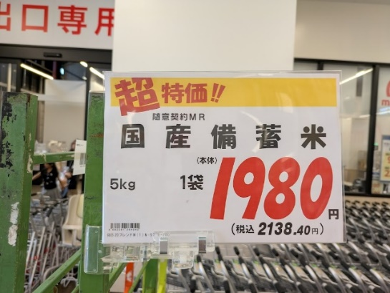 | 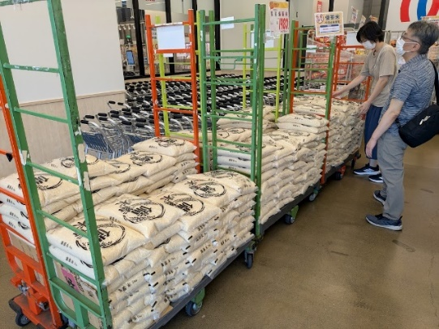

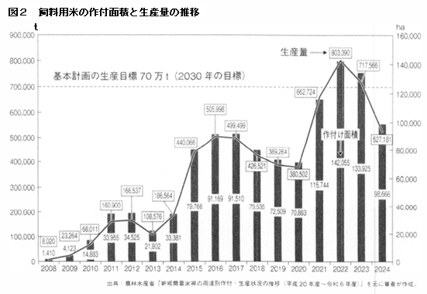

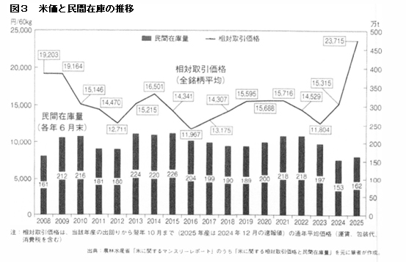

５．養豚経営と飼料用米の利用・普及活動

一般社団法人日本飼料用米振興協会の法人発足時からのメンバーに青森県の「つがる豚」で知られる木村牧場が参加しています。
協会の意見交換の場で、木村社長が次のように発言をしています。
「飼料用米を積極的に活用してきて、世界的に見ても貴重なデータが入手できました。
それはこれまで持っていなかった、トウモロコシとの栄養比較です。

現実的に、（独）農研機構など様々な研究機関において事細かくデータが分析され提供されています。

同じく振興協会のメンバーであるおかやまコープ（生活協同組合）や木村牧場での実践事例として、独立行政法人農畜産業振興機構（https://alic.go.jp/）の「畜産の情報」誌（2018.1）に詳しい。

豚への飼料用米給与

飼料用米の豚における栄養価と飼料設計
◆玄米はトウモロコシと同じ栄養価を持ち、 炭水化物源として豚に利用できる。
◆トウモロコシと比較して玄米は制限アミノ酸であるリジン含量が高く、 脂肪酸のうちリノール酸が低く、オレイン酸含量が高い特徴を持つ。
◆玄米は 2mm メッシュを通るように粉砕して使用する。
◆日本標準飼料成分表 (2009版) に載っている玄米 籾米の成分値を基に、 日本飼養標準・豚(2013年版) に則って養分要求量を満たすように配合設計する。
◆玄米の一般成分値、 特に粗タンパク質含量は生産現場によって違いがあることに留意する。

①トウモロコシと飼料用米の成分の比較
日本標準飼料成分表に載っている通り、 玄米の化学成分はトウモロコシとほぼ同等である (表 6-1)。
籾米は玄米よりも粗繊維を除いて値が低くなる。 また、 玄米のリジン含量がトウモロコシよりも高いこと(表6-2) リノール酸が低く、オレイン酸含量が高いこと (表 6-3) が特徴として挙げられる。

（独立行政法人）日本農研機構、（公益財団法人）日本油脂検査協会
表 6-1 飼料用米の化学組成 (原物中)
 | トウモロコシ | 玄米 | 粉米
水分 (%) | 14.5 | 14.8 | 13.7
粗タンパク質 (%) | 7.6 | 7.5 | 6.5
粗脂肪 (%) | 3.8 | 2.7 | 2.2
可溶無窒素物 (%) | 71.3 | 72.9 | 63.6
粗繊維 (%) | 1.7 | 0.7 | 8.6
可消化養分総量（％） | 80.8 | 82.0 | 64.0
可消化エネルギー (Mcal/kg) | 3.56 | 3.62 | 2.82
(独)農研機構編 「日本標準飼料成分表(2009)」

表 6-2 飼料用米のアミノ酸含量
( 乾物中 ) | トウモロコシ | 玄米 | 粉米
リジン (%) | 0.29 | 0.32 | 0.28
メチオニン (%) | 0.17 | 0.24 | 0.18
トレオニン (%) | 0.33 | 0.3 | 0.19
(独)農研機構編 「日本標準飼料成分表 (2009)」

表 6-3 トウモロコシと玄米の脂肪酸組成
 |  |  | 参考
全脂肪酸中% | トウモロコシ | 玄米(食用) | コーン油 | 米油
18:1 (オレイン酸) | 29.5 | 40.4 | 31.3 | 43.7
18:2 (リノール酸) | 53.4 | 36.0 | 53.5 | 34.2
(化学と生物 27,3,168,1989) (日本油脂検査協会調べ)

表 6-4 飼料用米の消化率
 | トウモロコシ | 玄米 | 粉米
粗タンパク質 (%) | 79 | 79 | 64
粗脂肪 (%) | 84 | 72 | 52
可溶無窒素物 (%) | 94 | 98 | 90
粗繊維 (%) | 45 | 35 | 0
(独)農研機構編 「日本標準飼料成分表 (2009)」

②粉砕について
飼料用米の給与にあたっては粉砕が必要になる。
粒度に応じて豚での消化性が変化するので注意が必要である。
粒度の違いによる豚での消化率の違いを表6-5（略）に示した。

③ 飼料用米を用いた飼料設計
豚においては、 籾米よりも栄養価の高い玄米を肥育後期 (体重約70kg 以降)に給与することが一般
的と思われる。
自家配合により玄米を多給する場合、もしくは市販配合飼料の一部を玄米で置き換える場合でも、生産性を落とさないためには日本飼養標準・豚 (2005年または2013年版) に載っている栄養要求量を満たすことが基本となる。
市販の配合飼料に玄米を混合した際の成分の変化を表 6-5 に示した。
表 6-5 市販配合飼料の一部を玄米で代替した時の栄養価
 | 肥育豚後期用市販飼料 | 市販飼料の15%を玄米で代替 | 市販飼料の30%を玄米で代替 | 市販飼料の50%を玄米で代替
粗タンパク質 (%) | 13.0 | 12.3 | 11.5 | 10.5
可消化養分総量(%) | 78.0 | 80.7 | 83.3 | 86.9
カルシウム | 0.5 | 0.4 | 0.4 | 0.3
リン | 0.4 | 0.4 | 0.4 | 0.4
(福井県畜産試験場研究報告231-52010)

